Работа 4 (март-апрель 2018)
Уважаемые абитуриенты!
Предлагаем Вам решить следующие задания. Ответы присылайте в виде заполненного бланка ответов (форма бланка представлена после вопросов):

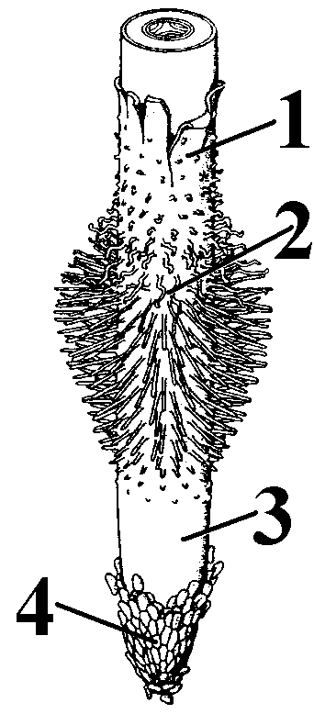
Задание 1
Как называются зоны (части) корня, обозначенные на рисунке под номерами 1–4?
1) 1 – проведения, 2 – всасывания, 3 – растяжения, 4 – деления;
2) 1 – растяжения, 2 – проведения, 3 – деления, 4 – всасывания;
3) 1 – всасывания, 2 – проведения, 3 – растяжения, 4 – деления;
4) 1 – растяжения, 2 – всасывания, 3 – проведения, 4 – деления.
За правильный ответ – 1 балл

Задание 2
Укажите правильный перечень низших растений, относящихся к отделу Зеленые водоросли:
1) алария, зигнема; 2) плеврококк, вольвокс;
3) ламинария, спирогира; 4) хлорелла, фукус.
За правильный ответ – 0,5 балла

Задание 3
Какой тип плода у капусты, репы, редьки:
1) сухой односемянный; 2) сочный многосемянный;
3) сочный односемянный; 4) сухой многосемянный.
За правильный ответ – 0,5 балла

Задание 4
Установите последовательность возникновения структур организмов животных, в ходе их появления в процессе эволюции. Ответ дайте в виде последовательности цифр, например, 436521.
1 мезодерма | 4 мантия
2 тазовые почки | 5 метанефридии
3 трахеи | 6 боковая линия
За правильный ответ – 1 балл

Задание 5
Выберите сочетание признаков, характерных для пищеварительной и выделительной систем птиц: а) в ротовой полости отсутствуют зубы; б) в зобе пища перетирается за счет проглоченных камешков; в) выделение происходит по фильтрационно-реабсорбционному механизму; г) желудок двухкамерный; д) зоб более характерен для растительноядных птиц; е) в мочевом пузыре из мочи отсасывается вода.
1) а, г, е; 2) а, в, г, д; 3) а, б, г, д; 4) б, в, г, е.
За правильный ответ – 1,5 балла

Задание 6
К гомойотермным (эндотермным) животным относятся:
а) сазан; б) кит; в) дельфин; г) чесночница; д) веретеница; е) кондор.
1) б, в, е; 2) а, б, в; 3) а, г, д; 4) г, д, е.
За правильный ответ – 1 балл

Задание 7
Укажите правильное сочетание только парных костей черепа у человека:
1) теменная, височная, лобная; 2) скуловая, височная, теменная;
3) затылочная, решётчатая, височная; 4) носовая, клиновидная, височная.
За правильный ответ – 0,5 балла
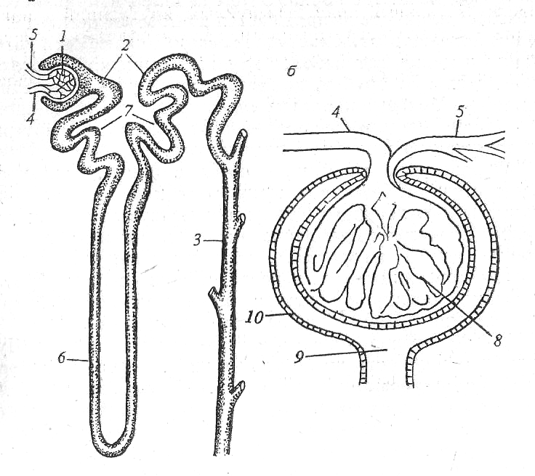
Задание 8
Какие структуры нефрона обозначены на рисунке цифрами 1, 3, 6:

1) 1 – извитой каналец, 3 – мочеточник, 6 – петля Генле;
2) 1 – клубочек капилляров, 3 – собирательная трубочка, 6 – петля Генле;
3) 1 – клубочек капилляров, 3 – извитой каналец, 6 – собирательная трубочка;
4) 1 – почечная лоханка, 3 – мочеточник, 6 – извитой каналец.
За правильный ответ – 1 балл

Задание 9
Экто-, эндо- и мезодерма развиваются в ткани и органы. Какая из следующих комбинаций правильная?
Эктодерма  1) нервная система  2) нервная система  3) кожа  4) эпидермис | Мезодерма  кровь  толстая кишка  кости  печень | Энтодерма  легкие  легкие  почки  сердце
За правильный ответ – 1,5 балла
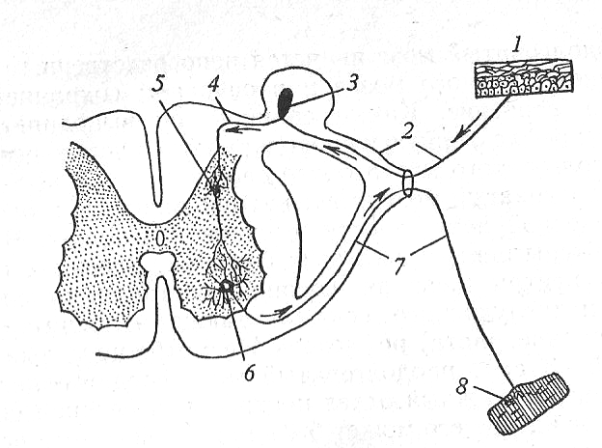
Задание 10
Установите соответствие между звеньями рефлекторной дуги и обозначениями их на рисунке. Ответ дайте в виде соответствия А1Б2В3…
А – тело чувствительного нейрона;
Б – дендрит афферентного нейрона;
В – вставочный нейрон;
Г – аксон эфферентного нейрона;
Д – тело мотонейрона.
За правильный ответ – 1,5 балла

Бланк ответов
Фамилия  Имя Отчество |  | Школа,  класс |  | Населенный пункт |  | Адрес и телефон для связи |  |  | E-mail (если есть)
Задания
1 | 2 | 3 | 4 |  | 5 | 6 | 7 | 8 | 9 | 10
Ответы
При отправке бланка ответов обычной почтой, бланк можно вырезать и вписывать ответы прямо в него
Ответы необходимо прислать (по электронной или обычной почте)
до 01 мая 2018 года!
Удачи!
246019 г. Гомель, ул. Советская, 104, биологический факультет, школа юного биолога

